Работа с Word и Excel файлами
Практически со всеми файлами C# нам позволяет работать при помощи встроенных функций. Практически. Word и Excel выбиваются из этой категории, потому что они по факту не файлы, а архивы. Но нам все равно придется с ними работать, так что давайте разбираться
Для работы с ними мы будем использовать библиотеку Spire.Office. Внутри них есть 2 библиотеки – Spire.Doc – для ворда и Spire.Xls – для экселя. Создам пустое приложение и докачаю туда эту библиотеку. Бесплатную версию конечно же
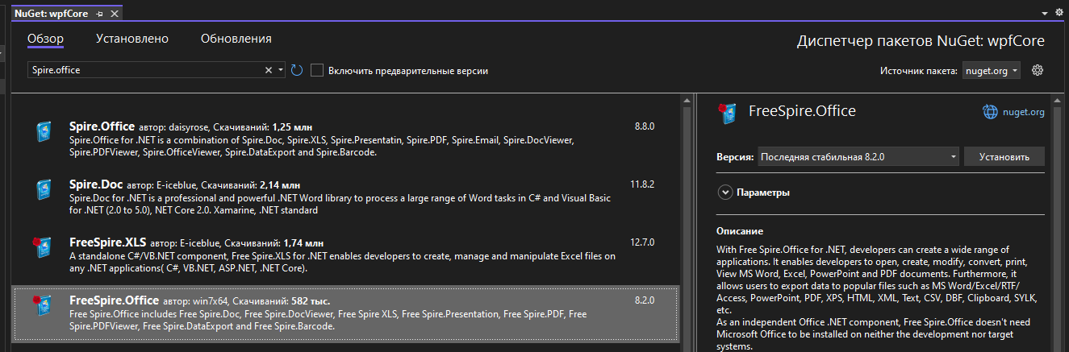
Работать мы начнем с ворда. Разберем загрузку и выгрузку файлов из Word-файла в RichTextBox (спойлер – файл нужно будет конвертировать в RTF и обратно)
Word
Создам вот такой интерфейс для нашей задумки. RichTextBox назову как rtb
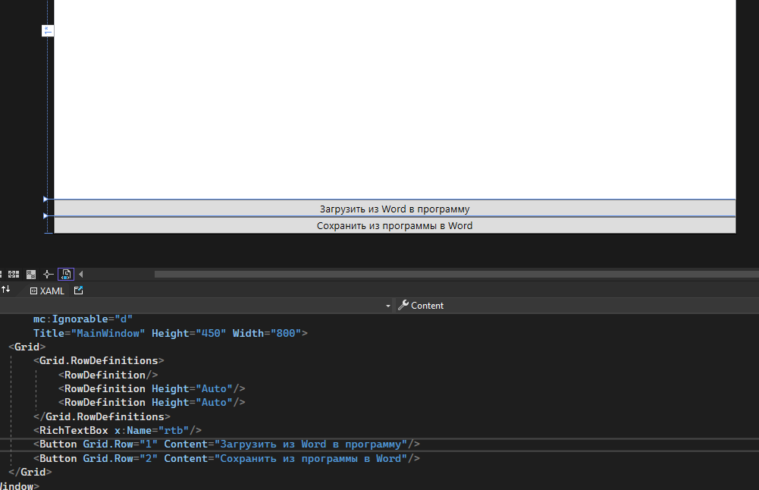
Сначала сделаем загрузку, чтобы нам было с чем работать.
Работа с документами всегда начинается с создания Document. Уже потом загружаем туда данные в одном формате, и можем выгрузить в другом. Так и поступим.
Создам документ и при помощи LoadFromFile выгружу данные из заранее подготовленного вордовского документа. Выглядит он вот так и валяется у меня на рабочем столе
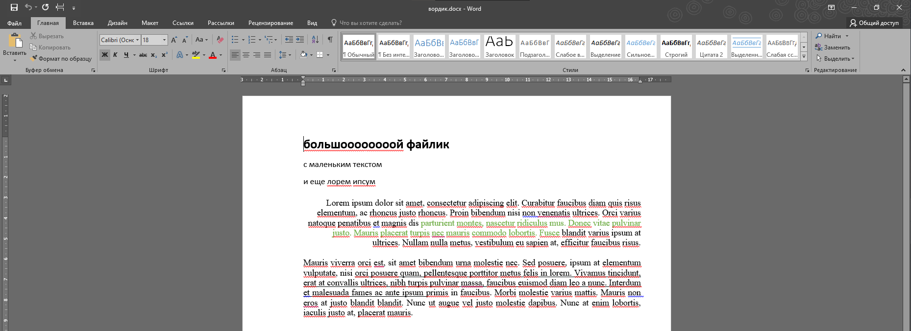
Для работы с Document мне нужно через alt+enter (или лампочку или ПКМ -> Быстрые действия и рефакторинг) добавить библиотеку Spire.Doc
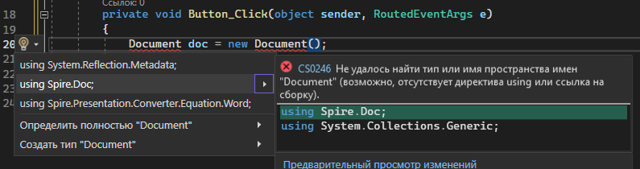
И загружаю через LoadFromFile. После этого doc будет содержать все данные из ворда
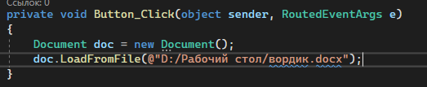
Чтобы отобразить эти данные в RichTextBox, нам нужно этот файл сохранить в формате Rtf, а затем, используя чтение файла Rtf из прошлой лекции, загрузить его обратно в приложение.
Сохраняю файл при помощи SaveToFile. Кроме пути (который будет являться просто название файла, чтобы он сохранил его в проект), мне также нужно указать его формат при помощи FileFormat. Выберу Rtf
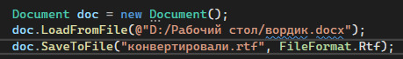
(Кроме Rtf вы также можете сохранить файл в огромное количество вариаций, начиная от версий ворда и заканчивая форматом электронной книги - epub)
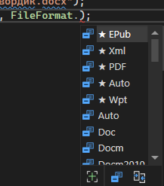
И теперь, при помощи кода из предыдущей лекции (25 пара, 4 страница, самый верх), возьму все содержимое из файла «конвертировали.rtf» и выгружу его в RichTextBox
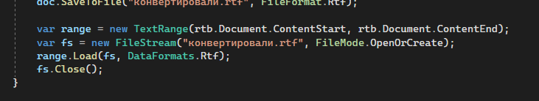
Запустим программу и посмотрим, как прекрасно работает выгрузка
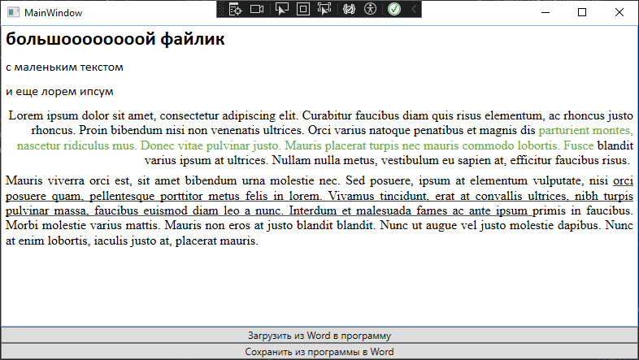
Для сохранения данных из программы в файл нужно сделать те же действия, но наоборот. Обработаем нажатие на 2 кнопку – сохранить
Загрузим все данные из RichTextBox в файл «конвертанули.rtf» (но уже не при помощи load, а через save и вместо openorcreate – create)
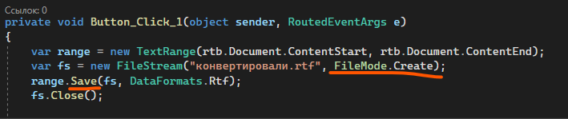
Создам Document и загружу туда данные из этого файлика
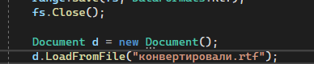
А затем сохраню этот файл в формате Docx на рабочий стол (или куда вам нужно)
Запущу программу, введу какой-нибудь отформатированный текст
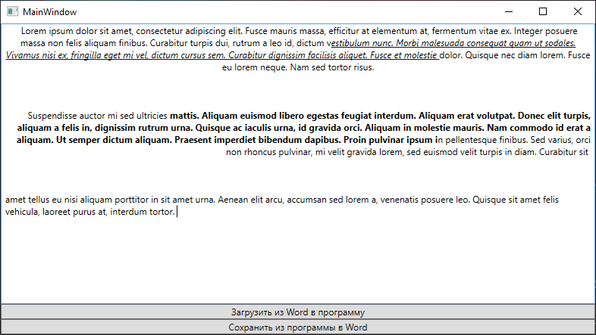
Сохраню и проверю рабочий стол. Здесь все хорошо, можем приступить к Excel
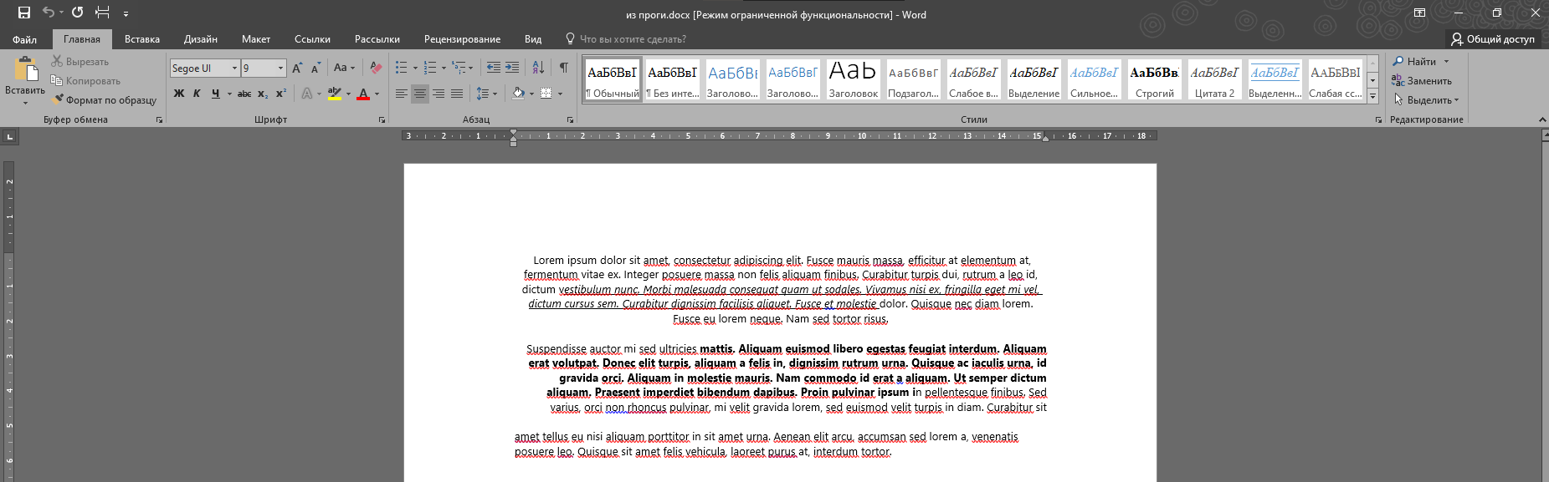
Excel
Логика тут похожа на вордовскую, только таблицу мы будем выгружать не в RichTextBox, а в DataGrid. Заменю RichTextBox на DataGrid и поменяю название на griiiiiiid
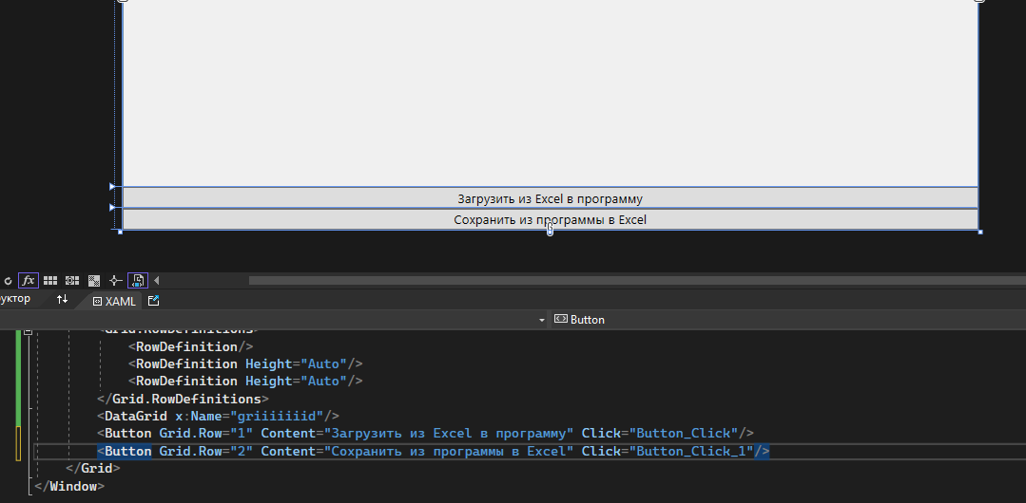
Код очищу
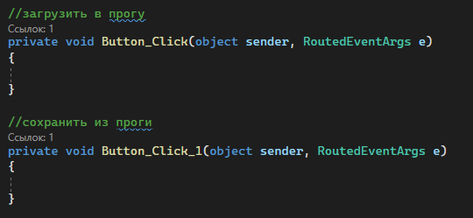
Также начнем с загрузки данных из файла. Если в Word все начиналось с Document, то здесь все начинается с Workbook – книги
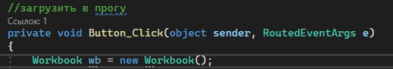
В книгу мы также загружаем данные из файла. Тестовый файл также валяется на рабочем столе и выглядит вот так. Данные специально разрозненные, чтобы программе плохо было
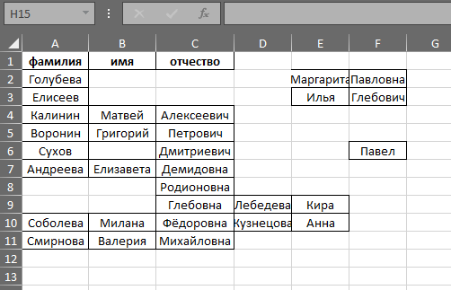
Загружаем также – при помощи LoadFromFile
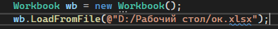
А дальше начинается интересное. Книга состоит из листов, в листах есть ячейки. Нам нужно это все поэтапно взять, чтобы мы смогли нужные ячейки поместить в датагрид.
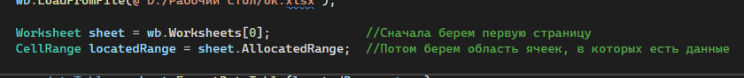
Все это нам понадобится, чтобы сделать DataTable – таблицу с данными. Ее мы уже можем поставить как источник данных для датагрида (вспомните учебную практику, там мы брали таблицу при помощи GetData(). Этот метод возвращал нам DataTable и мы спокойно пихали его в таблицу)
Таблицу с данными можно взять при помощи ExportDataTable у страницы. Внутрь этого метода нужно поместить область ячеек, и сказать, что первая строка – это столбцы.

Эту datatable ставим как источник, с припиской DefaultView, так как напрямую таблицу он не принимает, только DataView.
Запускаем и смотрим. Даже если названий для колонок не хватило, WPF заменит пустоту на дефолтное название колонки – Column1, 2 … n, чтобы отобразить все пустые ячейки, которые находились в нужном диапазоне и разместить все правильно. Все ячейки также можно менять, можно добавлять строки.
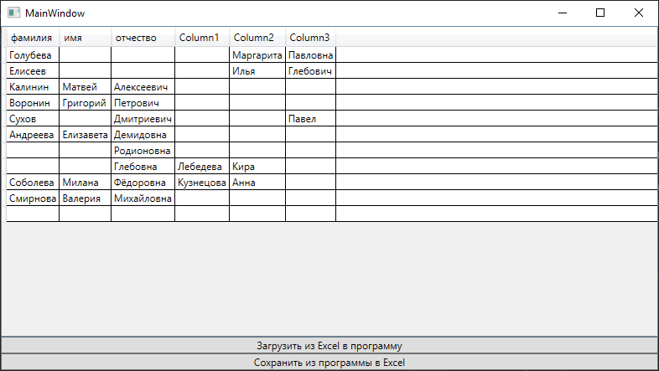
Единственное, к чему нужно делать дополнительный функционал – к добавлению колонок. Но здесь нюанс – если я поставила источником данных DataTable, то и колонки мне надо добавлять к DataTable, а потом снова поставить его как источник данных
Перейдем к сохранению таблички из программы. Для этого возьмем ItemsSource как DataView и сохраним ее в переменную
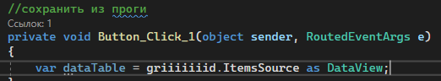
Для сохранения таблицы в файл также создадим книгу и страницу. Страницу сразу добавим в книгу при помощи Add, назвав как угодно, например, Лист 1
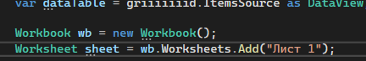
Внутрь листа загрузим данные о таблице при помощи ImportDataView (потому что вытянули мы тоже view). Внутрь метода мы укажем таблицу, есть ли названия колонок, и по какому индексу расположить таблицу – индекс строки и индекс колонки. По умолчанию 1 и 1.
А затем, также с помощью SaveToFile сохраняем всю книгу на рабочий стол. В формате указываем версию экселя. Если не знаете в какую версию – создайте экселевский файл, откройте учетную запись и посмотрите какого года у вас офис.
Однако может появится проблема – FileFormat может подсвечиваться красным.
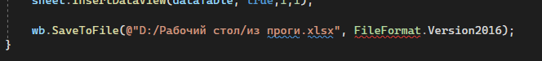
Такое может быть, если у нас импортированы сразу две библиотеки – Spire.Doc и Spire.Xls. Код не может решить, из какой именно нужно взять FileFormat, о чем он и говорит
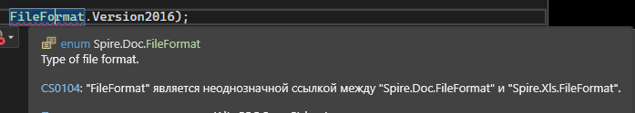
Все что нужно – спереди дописать что именно я использую. Если я сохраняю вордовский файл – перед FileFormat напишу Spire.Doc. Сохраняю экселевский – напишу Spire.Xls
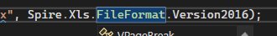
Сохраним, запустим, и проверим как все это работает. Например, я удалила несколько строк внизу
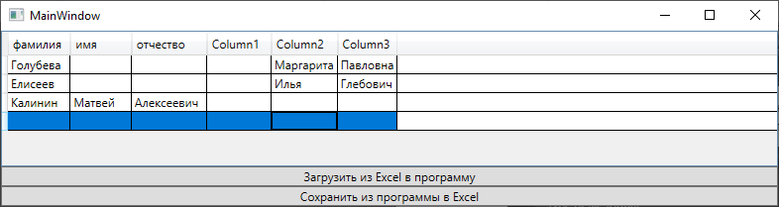
Выгружаем в файл и видим, что все выгрузилось прекрасно
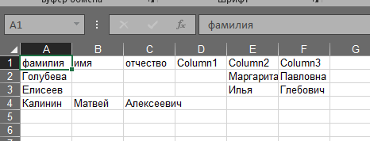
Кроме одного – я заметила, что у меня слишком много листов внизу.

Чтобы от этого избавиться, мне нужно немного доработать свой код с сохранением. В тот момент, когда я создаю книгу, мне нужно добавить строчку очищения всех листов, что были до этого. И тогда новых листов появляться не будет
